|  |  |  |
| --- | --- | --- |
| KHOA KT&QRKD  **BỘ MÔN TIN HỌC** | **BÀI THỰC HÀNH SỐ …** |  |

Họ và tên: ………………………………………… Mã sinh viên: ………………………

Lớp: ……………………... Ngày: ... /… / …… Ca: ………… Điểm: ………………….

**I. Biên soạn nội dung sau**

1. Biên soạn nội dung sau với hình ảnh minh họa phù hợp.

**TRÀ HOA NGHỆ THUẬT**

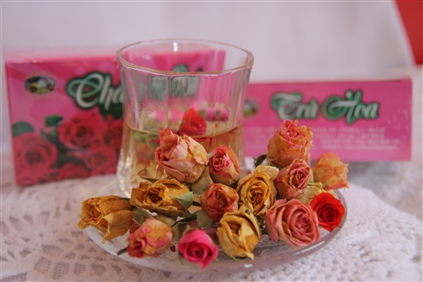Với niềm đam mê cắm hoa từ nhỏ, chị Nguyễn Hồ Châu Anh luôn ấp ủ ý tưởng phải tự tay tạo ra một sản phẩm từ hoa, mà chỉ cần nhìn thấy nó là nhớ ngay đến Đà Lạt. Từ ý tưởng ấy, chị đã cho ra đời loại ***trà hoa nghệ thuật*** độc đáo.

Chị Nguyễn Hồ Châu Anh cho biết là đã uống trà hoa trong nhiều năm và kết quả là làn da luôn trắng hồng, sức khỏe ổn định, tinh thần tươi trẻ. Khi được bạn bè hỏi “bí quyết” khỏe đẹp, chị mang sản phẩm ra biếu tặng và nhận được sự ủng hộ, động viên, khích lệ của rất nhiều người. Vào dịp Festival Hoa Đà Lạt năm 2012, chị mạnh dạng đưa ra thị trường dòng sản phẩm ***trà hoa nghệ thuật*** được kết hợp giữa đọt chè non với các loại hoa tự nhiên như bồ công anh, dã quỳ, hoa cúc, kim châm, tường vy…

Để có những sản phẩm trà hoa nghệ thuật, chị Châu Anh phải trải quá trình nghiêm cứu, thử nghiệm từ những loài hoa dại thiên nhiên đến hoa công nghệ cao cùng với nguyên tắc cân bằng dinh dưỡng, thanh lọc cơ thể của nguồn cây lá cỏ hoa, kết hợp với các loại thảo dược khác để tạo nên vị đắng, ngọt của trà. Hoa tươi được ướp sấy khô bằng phương pháp sinh học để cánh hoa giữ nguyên màu sắc và hương thơm. Đọt chè tươi qua sơ chế tạo độ dẻo, sau đó được gói với các loại hoa sấy khô. Sự hòa quyện giữa hoa với trà tạo nên một sản phẩm trà hoa vô cùng mới lạ.

2. Biên soạn các công thức toán

$$f_{(X)}=\frac{\sqrt[3]{x-3x^{2}+2}}{3x+1}+σ$$

$$x^{3}+3\sqrt{x^{2}+1}+\sin^{-1}\left(x+3\right)=0$$

**II. Yêu cầu thực hiện**

1. Tạo một tài liệu mới đặt tên là “NgheThuatTraHoa” và biên tập đầy đủ nội dung của phần I vào tài liệu. Hình ảnh minh họa có thể thay thế bằng một hình ảnh bất kỳ khác có trong máy tính.

2. Định dạng các đoạn văn bản trong tài liệu theo các yêu cầu sau:

- Đoạn cách đoạn trước đó: 6pt

- Đoạn cách đoạn sau đó: 6pt

- Thụt đầu dòng của dòng đầu tiên của mỗi đoạn 1,27cm

- Dòng cách dòng trong mỗi đoạn: 1,13 line

- Canh lề văn bản của các đoạn: canh đều 2 bên.

- Hình ảnh chèn vào văn bản có kích thước 9cm x 6cm canh lề bên phải, chữ chèn vào xung quanh hình ảnh.

- Sử dụng công cụ biên tập công thức toán học để biên soạn 2 công thức toán ở mục 2 của phần I.

3. Định dạng ký tự theo mẫu văn bản